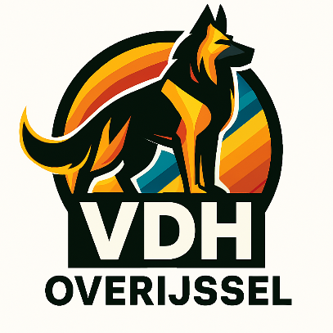

Het provinciaal bestuur van de afdeling Overijssel

nodigt u uit tot het bijwonen van de

NAJAARSVERGADERING 2025
op 10 november 2025
Aanvang: 20:00 uur
Plaats: Veldkampsweide 1, 7448 RB Haarle

Agenda:
- Opening
- Notulen voorjaarsvergadering d.d. 7 april 2025
- Ingekomen en uitgaande stukken
- Mededelingen
- Begroting 2026
- Evenementen 2026
- Bestuursverkiezing
Open functies:
Commissaris africhting
Penningmeester
- Verslag Algemene Vergadering VDH
- Behandeling voorstellen in de Algemene Vergadering van de VDH.
- Behandeling voorstellen vanuit de afdeling Provincie voor de Algemene Vergadering van de VDH
- Onderscheidingen
- Diversen
- Rondvraag
- Sluiting

Notulen en verslagen kunt u verkrijgen / downloaden via de secretaris.

Kandidaten voor de bij punt 7 genoemde functie dienen uiterlijk 48 uur voor de vergadering binnen te zijn bij de secretaris, e.e.a. conform de statuten en huishoudelijk reglement van de VDH.

Toegang tot deze vergadering hebben VDH leden op vertoon van een geldige VDH-lidmaatschapskaart van 2025.

VDH-afdeling Overijssel
Secretaris
Verica Kemna: overijssel@vdh.nl

